アルミ選別機の原理
アルミ、銅、亜鉛などの非磁性金属が重力によって落下する途中に、磁石の磁界を通過すると内部に渦電流が生じます。渦電流が発生する磁界は、磁石の磁界と反発作用を起こすので、非磁性金属は磁石から遠ざかろうとします。これを利用したのが渦電流選別機です。
渦電流選別機は磁性体である鉄はもちろん、銅、アルミ、亜鉛などの非磁性金属、そして電気的導体ではないプラスチックやゴムを、連続的かつ効率よく自動選別できるのが大きな特長となっています。
磁石を組み込んだ回転ドラムを使うしくみは磁気分離機と同じです。廃棄物中の鉄はドラム部分にさしかると磁石に吸着したまま移動し、磁石に吸いつかないプラスチックやゴムなどは、重力によって垂直に落下します。ところが、銅、アルミ、亜鉛などの非磁性の金属が落下するときは、磁石の磁界が作用して渦電流が発生し、水平方向に反発力が働きます。反発力を高めるため、磁石の磁極は交互に配置され、ドラムは高速回転されます。こうして生まれた大きな反発力により、銅、アルミ、亜鉛などの非磁性金属の落下方向は、はじかれるように垂直方向からずれ、鉄、プラスチックやゴムなどと選別することができるのです。
渦電流の反発力は非磁性金属の種類によって決まるので、落下位置もそれぞれ微妙に異なります。そこで、強力な磁石を利用すると、銅、アルミ、亜鉛などの非磁性金属を、種類ごとに選別することもできるため、超電導磁石の応用も研究されています。
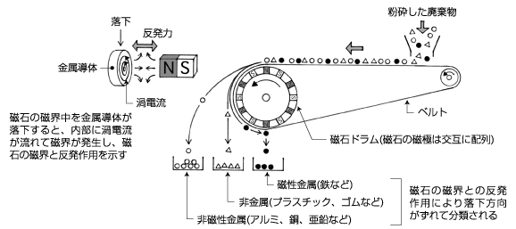
アルミ缶選別機・渦電流選別機
ｱﾙﾐ缶・スチ-ル缶・ペットボトル三種類混合は自動に別れます
プラスチック・スチ-ル・ｱﾙﾐなど混合ﾁｯﾌﾟは自動選別できます
1台機械で多目的実現しました,資源の再生する最優秀選択です
